- Отсутствие
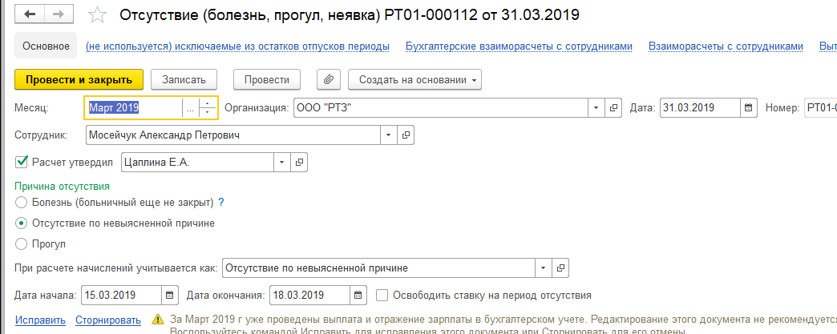
- Больничный
Нет начисления за счет работодателя
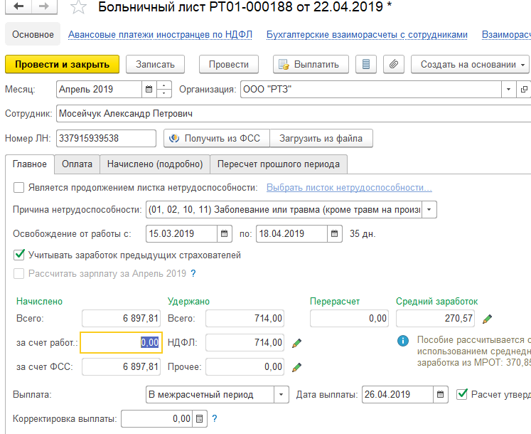

Вытеснение неявки в Пересчет есть
